ЛАБОРАТОРНАЯ РАБОТА №4

Тема лабораторной работы: методы тест-дизайна.

**Задания к лабораторной работе**

1. Для одной из форм приложения выделить эквивалентные классы.

Здесь можно рассмотреть форму авторизации: vk.com, yandex.ru, <https://www.securitycode.ru/registration/>

1. Сделать расчет количества тестов для проверки формы приложения с учетом требования минимизации количества проводимых тестов.
2. В отчет по лабораторной работе включить:
   1. Цель работы.
   2. Список используемых тест-кейсов.
   3. Описание эквивалентных классов.
   4. Расчет количества тестов.
   5. Выводы по работе.
   6. Список использованных источников.
3. Оформить и защитить отчет.

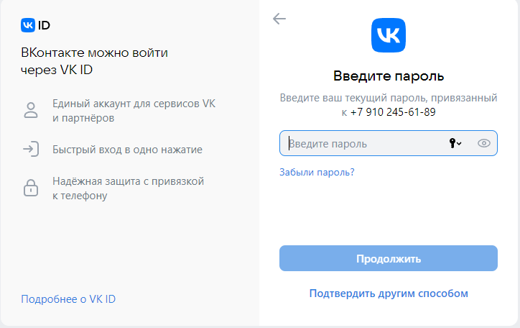

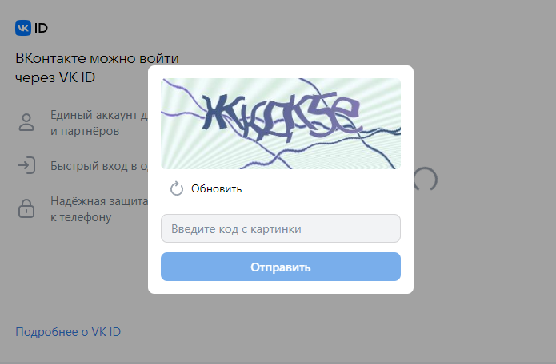

При регистрации на сайте ВКонтакте:

1) Если введены буквы русского или английского алфавита, сайт не распознает и не позволит продолжить.

2) Если вводятся цифры, ВКонтакте начинает ввод с символа "+" и требует ввести минимальное количество (11) и максимальное количество (16) цифр.

3) При вводе символов система не распознает их, за исключением символа "+", и не позволяет вводить другие символы.

4) Система не позволяет продолжить, если поле оставлено пустым или введен пробел.